Deux femmes Rana et Dora ont débuté leur cycle en même temps ; le 5 Mars. Rana a habituellement des cycles réguliers courts de 24 jours et Dora des cycles réguliers longs de 30 jours.

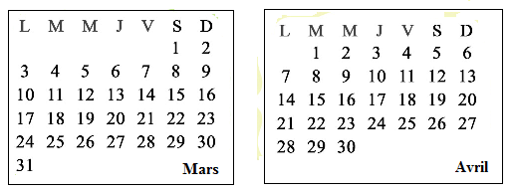

1. Indiquer la date des prochaines règles de chacune des deux femmes. Justifier la réponse.
2. Préciser la date de l’ovulation au cours de ce cycle de chacune des femmes. Justifier la réponse.
3. Les deux femmes désirent avoir un enfant. Un rapport sexuel ayant lieu le 13 mars pourrait aboutir à une fécondation chez l’une de ces deux femmes. Déterminer laquelle.